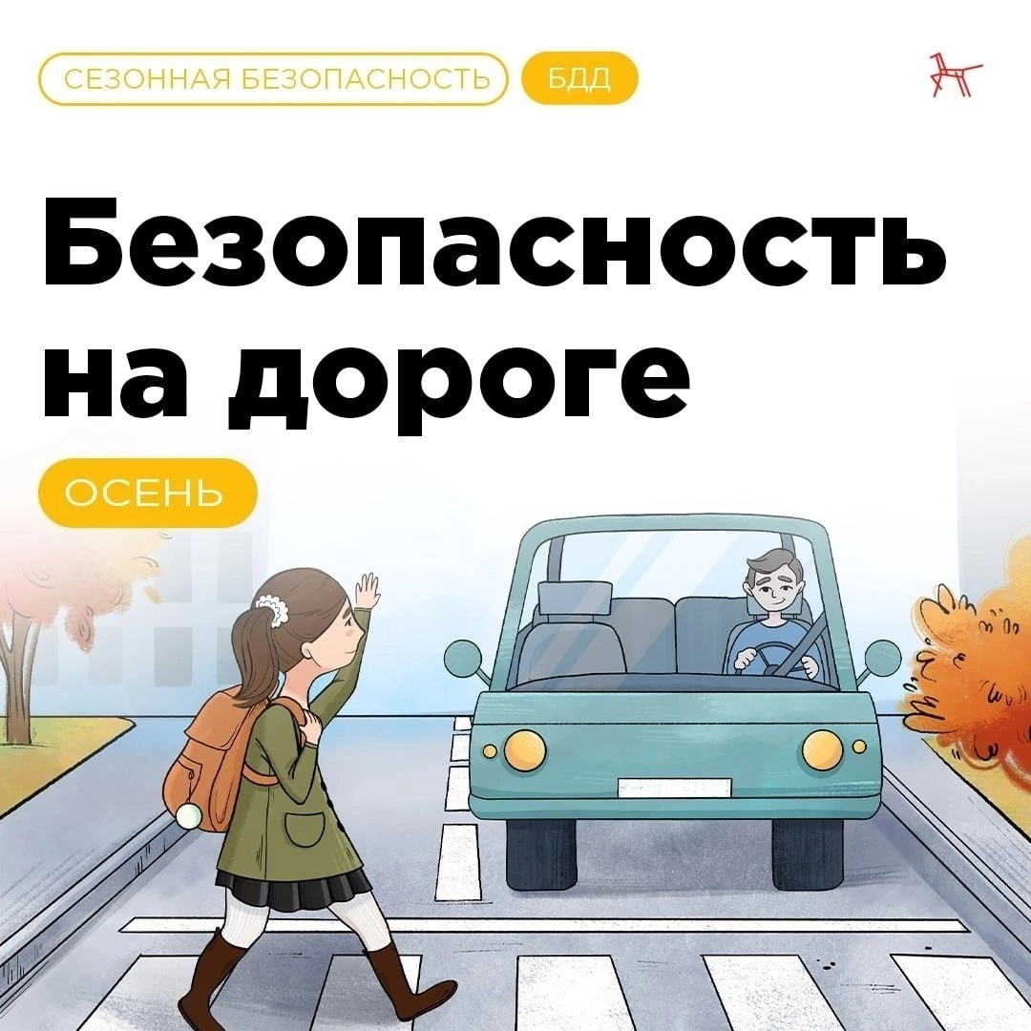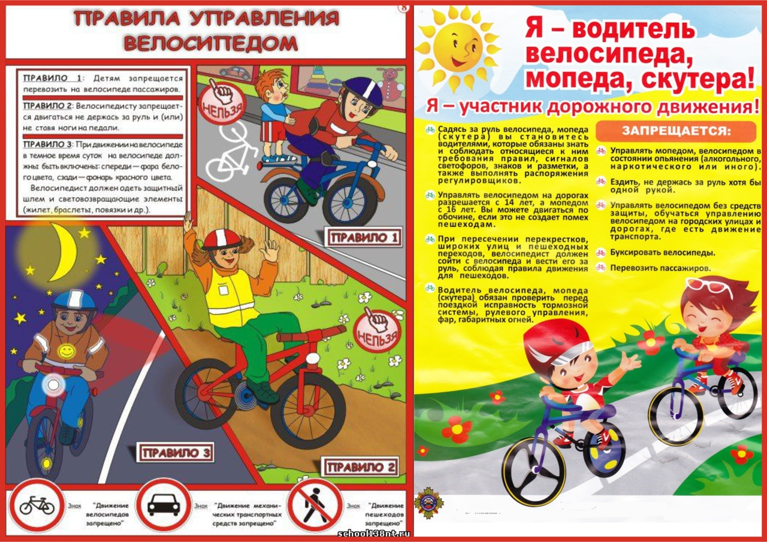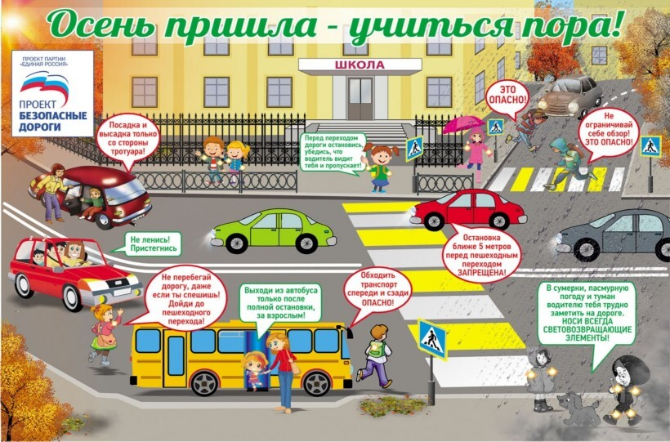
Наступила осень. Статистика показывает - в этот период чаще всего увеличивается количество происшествий с участием детей.
Беда может подстерегать детей повсюду: на дорогах, у водоемов, на игровых площадках, во дворах, в быту, этому способствует любопытство детей, наличие свободного времени, а главное отсутствие должного контроля со стороны взрослых.
Поэтому необходимо помнить об основных требованиях и правилах безопасности в осенний период.
Правила безопасности на дороге осенью
1. Первое условие безопасности движения на дороге – умение правильно выбрать безопасное место перехода. В каждой конкретной ситуации выбирайте тот вариант, который вам подходит, при этом, не нарушая правил дорожного движения (ПДД). 2. Сейчас осень, а значит, ясных дней будет все меньше и меньше. В непогоду по мокрому асфальту идти труднее – можно поскользнуться, упасть, получить травму. Все это надо учитывать при переходе дороги. Главное – не спешите!
3. Осень – это короткий день и быстрое наступление темноты. Помните об этом. Даже небольшие ямы, бугры, которых вы не замечаете днем, могут стать причиной беды: оступился, упал... Поэтому будьте особенно внимательны в это время!
4. В темноте в непогоду нелегко и водителям – свет автомобильных фар отражается в лужах, на мокром асфальте и дезориентирует водителей. Поэтому очень важно, чтобы вы вспомнили о катафотах, фликерах и других светоотражающих приспособлениях. Прикрепите их детям на одежду, головной убор, портфель, ранец, сумку. Если ничего подобного нет, воспользуйтесь фонариком, освещая дорогу впереди себя.
5. Помните, что несовершеннолетний не может управлять транспортным средством, не имея удостоверения водителя, будь то автомобиль, мотоцикл либо скутер. Управлять скутером и мопедом, а также легкими мотоциклами имеют право лица, достигшие 16 лет, получившие водительское удостоверение соответствующей категории. Езда на мотоцикле (объем двигателя от 125 кб.см и выше) или автомобиле также требует наличия водительского удостоверения, управлять ими разрешено по достижении 18-летнего возраста.
Сохранение жизни и здоровья детей - главная обязанность взрослых. Большинство несчастных случаев с детьми можно предотвратить, если взрослые по-настоящему будут заботиться о детской безопасности

